BGLP05001H

报告编号：报告号

委托单位：福州市规划设计研究院集团有限公司

工程名称：福新路凤坂河桥

检测项目：桥梁缺损状况检查、结构检测、技术状况评估、上部结构承载能力检算、桥梁静动载试验

检测类别：委托抽样检测

报告日期：批准日期

工程名称：福新路凤坂河桥

**签 字 表**

|  |  |  |  |  |
| --- | --- | --- | --- | --- |
| 岗位 | 姓名 | 职业资格  证书编号 | 职称 | 签字 |
| 项目负责人 | 汤森霖 | 31620191101020009555 | 工程师 |  |
| 项目主要  参加人员 | 汤森霖 | 31620191101020009555 | 工程师 |  |
| 张星诚 | 31620211002020005780 | 助理工程师 | 3f9133bfffc5dc9fcba0deaf1678edf |
| 魏初材 | 201812006787 | 工程师 |  |
| 报告编写人 | 汤森霖 | 31620191101020009555 | 工程师 |  |
| 报告审核人 | 黄学漾 | 31620201101020009383 | 高级工程师 | PZRY |
| 报告批准人 | 刘明 |  |  |  |

福建省建筑工程质量检测中心有限公司

批准日期

**目 录**

1. 项目概况 1

2. 检测与检验依据 3

2.1 检测依据 3

2.2 检验依据 3

3. 人员和仪器设备 3

4. 检测内容 4

5. 构件编号说明 4

6. 桥梁缺损状况检查 4

6.1 桥面系检查结果 4

6.2 上部结构检查结果 7

6.3 下部结构检查结果 8

7. 桥梁结构检测 9

7.1 回弹法混凝土强度检测 9

7.2 钢筋保护层厚度检测 10

7.3 混凝土碳化深度检测 12

7.4 混凝土电阻率检测 13

8. 桥梁技术状况评定 15

8.1 桥梁技术状况评估方法 15

8.2 桥梁技术状况评估结果 15

9. 桥梁结构检算 16

9.1 结构分析模型 16

9.2 构件尺寸及钢筋布置 17

9.3 主要材料及材料性能 18

9.4 检算荷载组合 19

9.5 持久状况承载能力极限状态 19

9.5.1 正截面抗弯验算 19

9.5.2 斜截面抗剪验算 20

9.6 持久状况正常使用极限状态 21

9.6.1 正截面抗裂验算 21

9.6.2 斜截面抗裂验算 23

9.6.3 变形验算 24

9.7 持久状况应力验算 24

9.7.1 正截面压应力验算 24

9.7.2 斜截面主压应力验算 26

10. 静载试验 26

10.1 桥梁静载试验概况 26

10.1.1 试验荷载 26

10.1.2 加载工况及荷载效率 27

10.1.3 测点布置 28

10.1.4 试验过程 28

10.2 测试结果 29

10.2.1 工况一测试结果 29

10.2.2 工况二测试结果 31

11. 桥梁动载试验估 33

11.1 桥梁自振特性试验 33

11.2 桥梁动力相应试验 34

12. 结论与分析评估 38

12.1 桥梁缺损状况结论 38

12.1.1 桥面系检查结论 38

12.1.2 上部结构检查结论 38

12.1.3 下部结构检查结论 39

12.2 桥梁结构检测结论 39

12.2.1 混凝土强度检测 39

12.2.2 钢筋保护层厚度 39

12.2.3 混凝土碳化深度检测 39

12.2.4 混凝土电阻率检测 39

12.3 技术状况指数结论 39

12.4 桥梁结构检算结论 39

12.5 桥梁静载试验结论 39

12.6 桥梁动载试验结论 39

12.6.1 自振特性试验 40

12.6.2 动力响应试验 40

13. 有关建议 40

14. 附件 41

14.1 现场天气情况 41

14.2 现场工作照 41

# 项目概况

福新路凤坂河桥为3跨简支空心板梁桥，跨径布置为10m+20m+10m。桥面全宽为40m，桥梁斜角角为24°。全桥横断面布置形式为6m（人行道）+13.75m（机动车道）+0.5m（分隔护栏）+13.75m（机动车道）+6m（人行道）。桥梁建于2011年。

桥面铺装采用10cm厚C50混凝土防水层+10cm厚沥青铺装。

上部结构采用预应力混凝土简支空心板，横断面共30片空心板，边跨梁高0.70m，梁中心间距1.25m，主跨跨梁高0.95m，梁中心间距1.25m，主梁采用C50混凝土。

下部结构采用盖梁柱式墩，钻孔灌注桩基础。

设计荷载：城-A级，人群荷载：按《城市桥梁设计规范》CJJ11-2011。

为了解该桥目前的使用状况，福州市规划设计研究院集团有限公司委托我公司对该桥进行桥梁缺损状况检查、桥梁结构检测、桥梁技术状况评估、桥梁上部结构承载能力检算、桥梁静动载试验。本次检测时间为2022年04月13日至2022年04月27日。

桥梁现状照详见图1-1~图1-2；桥梁结构布置详见图1-3～图1-5。

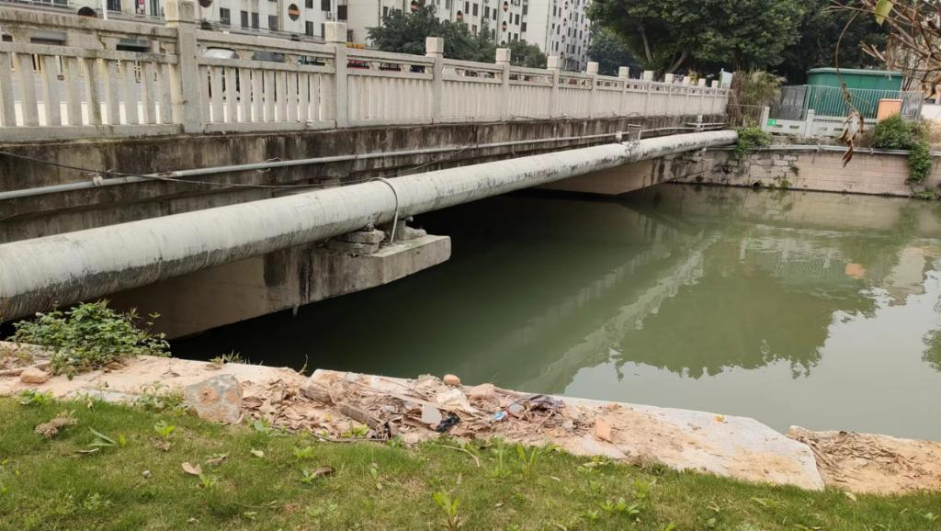

图1-1 桥梁立面照

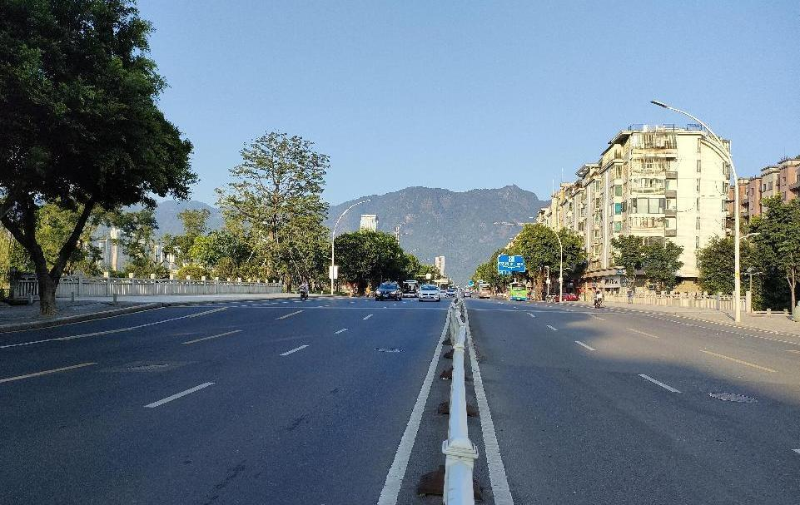

图1-2 桥梁桥面照



图1-3 桥梁立面图（单位：cm）



图1-4 桥梁中跨横断面图（单位：cm）



图1-5 桥梁边跨横断面图（单位：cm）

# 检测与检验依据

## 检测依据

（1）《回弹法检测混凝土抗压强度技术标准》（JGJ/T 23-2011）

（2）《混凝土中钢筋检测技术标准》（JGJ/T 152-2019）

（3）《混凝土结构现场检测技术标准》（GB/T 50784-2013）

（4）《公路桥梁荷载试验规程》（JTG/T J21-01-2015）

## 检验依据

（1）《城市桥梁检测与评定技术规范》（CJJ/T 233-2015）

（2）《城市桥梁养护技术标准》（CJJ 99-2017）

（3）《公路桥梁承载能力检测评定规程》（JTG/T J21-2011）

# 人员和仪器设备

**表4-1 主要检测人员及分工表**

|  |  |  |  |  |  |
| --- | --- | --- | --- | --- | --- |
| **序号** | **姓名** | **学历** | **职称** | **执业资格证书编号** | **项目分工** |
| 1 | 汤森霖 | 本科 | 工程师 | 31620191101020009555 | 项目总体协调 |
| 2 | 魏初材 | 本科 | 工程师 | 201812006787 | 现场测试 |
| 3 | 张星诚 | 硕士 | 助理工程师 | 31620211002020005780 | 现场测试 |

**表4-2 主要仪器设备一览表**

| **序号** | **仪器设备名称** | **型号或规格** | **仪器管理编号** | **数量** | **量值溯源有效期** |
| --- | --- | --- | --- | --- | --- |
| 1 | 钢卷尺 | 5m | 02G2016657 | 1 | 2022-09-28 |
| 2 | 手持式激光测距仪 | DL4168 | 02D2100270 | 1 | 2022-11-30 |
| 3 | 数显回弹仪 | HT225-B | 02G1720906 | 1 | 2022-09-06 |
| 4 | 碳化深度测量仪 | HT-A | 02G2016673 | 1 | 2022-05-27 |
| 5 | 天宝电子水准仪 | DiNi03 | 02G1621137 | 1 | 2022-06-27 |
| 6 | 混凝土电阻率仪 | DZL-4000 | 02G2100119 | 1 | 2022-09-26 |
| 7 | 一体式钢筋检测仪 | ZBL-R660 | 02G1521210 | 1 | 2023-03-24 |
| 8 | 裂缝宽度观测仪 | KON-FK(90） | 02G1121335 | 1 | 2022-04-14 |
| 9 | 振弦读数仪 | BGK-408 | 02G0922121 | 1 | 2022.11.11 |
| 10 | 动态信号测试系统(8通道) | DH5981 | 02G2100218 | 1 | 2022.10.19 |
| 11 | 磁电式速度传感器 | 2D001V | 02G2100223-25 | 3 | 2022.10.17 |

# 检测内容

（1）桥梁缺损状况检查

（2）桥梁结构检测（回弹法混凝土强度检测、钢筋保护层厚度检测、混凝土碳化深度检测、混凝土电阻率检测）

（3）桥梁技术状况评估

（4）桥梁上部结构承载能力检算

（5）桥梁静动载试验

# 构件编号说明

本次检测由西向东为前进方向，沿前进方向，构件编号如下：

沿前进方向，主梁编号为编为Ln-m#主梁，n表示第n跨，从左往右第m片主梁，桥墩（台）编为0#台、1#墩、2#墩、3#台；盖梁编号为Gx-1#盖梁～Gx-3#盖梁（x表示x#墩，1、2、3依次表示从左往右的三片盖梁）。支座编号为编为Zx-n-m-1#支座～Zx-n-m-2#支座（x表示x#墩，n、m表示Ln-m#主梁下方的支座，1、2分别表示主梁下方左侧支座和右侧支座）。

# 桥梁缺损状况

## 桥面系结果

## 上部结构结果

## 下部结构结果

# 桥梁结构检测

## 回弹法混凝土强度检测

对L1-22#主梁等9个上部结构构件、G1-2#盖梁等2个下部结构构件采用回弹法进行现龄期混凝土强度检测，结果表明：所检主梁构件混凝土强度推定值均大于60MPa，所检桥台构件混凝土强度推定值为30.5MPa～33.1MPa。检测结果详见表 7-1。

**表 7-1 构件混凝土强度检测结果汇总表**

| **序号** | **构件名称** | **强度平均值(MPa)** | **强度标准差(MPa)** | **强度推定值(MPa)** | **设计强度等级** |
| --- | --- | --- | --- | --- | --- |
| 1 | L1-22#主梁 | / | / | >60 | C50 |
| 2 | L1-23#主梁 | / | / | >60 |
| 3 | L1-30#主梁 | / | / | >60 |
| 4 | L2-5#主梁 | / | / | >60 |
| 5 | L2-8#主梁 | / | / | >60 |
| 6 | L2-21#主梁 | / | / | >60 |
| 7 | L3-11#主梁 | / | / | >60 |
| 8 | L3-12#主梁 | / | / | >60 |
| 9 | L3-24#主梁 | / | / | >60 |
| 10 | G1-2#盖梁 | 36.5 | 3.62 | 30.5 | C30 |
| 11 | G2-3#盖梁 | 37.0 | 2.36 | 33.1 |
| 备注 | | 1.强度平均值：构件各测区砼强度换算值的平均值；  2.强度标准差：构件各测区砼强度换算值的标准差；  3.强度推定值：指相应于强度换算值总体分布中保证率不低于95%的强度值；  4.“/”：表示当测区混凝土强度换算值中超出所用测强曲线的适用范围且未经过钻心修正的情况时，不进行结构或构件的测区混凝土强度平均值计算。  5.该桥砼龄期超过规范规定测强曲线龄期，其砼强度计算参照JGJ/T 23-2011中泵送混凝土强度计算曲线，其强度推定值供参考使用。 | | | |

## 钢筋保护层厚度检测

1. 测区布置

对L1-22#主梁等9个上部结构构件梁底纵向钢筋、G1-1#盖梁等2个下部结构构件侧面竖向箍筋进行钢筋保护层厚度检测，测区编号及位置见图7-1、图7-2，表 7-2。



图 7-1 主梁底面纵筋保护层厚度测区示意图



图 7-2 台帽侧面竖向钢筋保护层测区示意图

**表 7-2 钢筋保护层厚度及碳化深度测区概况表**

| **测区编号** | **构件** | **检测部位** | **测区位置** |
| --- | --- | --- | --- |
| 1 | L1-22#主梁 | 主梁底面 | 跨中 |
| 2 | L1-23#主梁 | 主梁底面 | 跨中 |
| 3 | L1-30#主梁 | 主梁底面 | 跨中 |
| 4 | L2-5#主梁 | 主梁底面 | 跨中 |
| 5 | L2-8#主梁 | 主梁底面 | 跨中 |
| 6 | L2-21#主梁 | 主梁底面 | 跨中 |
| 7 | L3-11#主梁 | 主梁底面 | 跨中 |
| 8 | L3-12#主梁 | 主梁底面 | 跨中 |
| 9 | L3-24#主梁 | 主梁底面 | 跨中 |
| 10 | G1-1#盖梁 | 大里程面 | L1-3#梁处 |
| 11 | G2-3#盖梁 | 小里程面 | L2-12#梁处 |

（2）检测结果

所检构件保护层厚度检测结果见表 7-3，依据《公路桥梁承载能力检测评定规程》（JTG/T J21-2011）进行评定。对构件钢筋保护层厚度进行评定，结果表明：L1-23#主梁、L2-5#主梁、L2-8#主梁、L3-11#主梁、L3-12#主梁、L3-24#主梁、2#墩盖梁测区保护层厚度对结构钢筋耐久性的影响评定标度为1（影响不显著），L1-30#主梁、L2-21#主梁、G1-1#盖梁测区保护层厚度对结构钢筋耐久性的影响评定标度为3（有影响），L1-22#主梁测区保护层厚度对结构钢筋耐久性的影响评定标度为5（钢筋易失去碱性保护，发生锈蚀）。

**表 7-3 钢筋保护层厚度检测结果汇总表**

| **测区**  **编号** | **钢筋种类** | **实测值（mm）** | **平均值（mm）** | **标准差（mm）** | **特征值（mm）** | **设计值**  **（mm）** | **特征值/设计值** | **评定**  **标度** |
| --- | --- | --- | --- | --- | --- | --- | --- | --- |
| 1 | 纵向钢筋 | 13～18 | 16.0 | 1.7 | 13.2 | 44.0 | 0.30 | 5 |
| 2 | 纵向钢筋 | 55～80 | 72.0 | 6.5 | 61.0 | 44.0 | 1.39 | 1 |
| 3 | 纵向钢筋 | 37～54 | 44.7 | 6.1 | 34.4 | 44.0 | 0.78 | 3 |
| 4 | 纵向钢筋 | 39～58 | 50.9 | 5.4 | 41.8 | 42.0 | 1.00 | 1 |
| 5 | 纵向钢筋 | 50～66 | 55.1 | 4.9 | 46.9 | 42.0 | 1.12 | 1 |
| 6 | 纵向钢筋 | 31～57 | 49.5 | 9.0 | 34.2 | 42.0 | 0.81 | 3 |
| 7 | 纵向钢筋 | 57～75 | 64.5 | 5.2 | 55.7 | 44.0 | 1.27 | 1 |
| 8 | 纵向钢筋 | 50～69 | 61.3 | 4.6 | 53.6 | 44.0 | 1.22 | 1 |
| 9 | 纵向钢筋 | 77～83 | 80.3 | 1.6 | 77.7 | 44.0 | 1.77 | 1 |
| 10 | 竖向钢筋 | 27～40 | 36.0 | 4.5 | 28.4 | 36.0 | 0.79 | 3 |
| 11 | 竖向钢筋 | 44～93 | 71.7 | 17.0 | 42.9 | 36.0 | 1.19 | 1 |

**表 7-4 钢筋保护层厚度评定标准**

|  |  |  |
| --- | --- | --- |
| **特征值/设计值** | **保护层厚度评定标度** | **对结构钢筋耐久性的影响** |
| >0.95 | 1 | 影响不显著 |
| (0.85，0.95] | 2 | 有轻度影响 |
| (0.70，0.85] | 3 | 有影响 |
| (0.55，0.70] | 4 | 有较大影响 |
| ≤0.55 | 5 | 钢筋易失去碱性保护，发生锈蚀 |

## 混凝土碳化深度检测

（1）测区布置

构件混凝土碳化深度检测面与钢筋保护层厚度检测面一致。

（2）检测结果

本次检测采用酚酞试剂测试方法对11个测区进行碳化深度检测，并依据《城市桥梁检测与评定技术规范》（CJJ/T 233-2015）进行耐久性影响评价，结果表明：所检主梁的混凝土碳化深度为0.5mm，所检桥台台帽的混凝土碳化深度为10.5mm～18.9mm，所检构件碳化深度对钢筋锈蚀的影响评价结果均为“无影响”。检测结果见表 7-5。

**表 7-5 混凝土碳化深度检测结果汇总表**

| **序号** | **构件名称** | **钢筋保护层厚度平均值（mm）** | **测区碳化深度平均值（mm）** | **碳化深度与保护层厚度的比值*Kc*** | **影响程度** |
| --- | --- | --- | --- | --- | --- |
| 1 | L1-22#主梁 | 0.5 | 16.0 | 0.03 | 无影响 |
| 2 | L1-23#主梁 | 0.5 | 72.0 | 0.01 | 无影响 |
| 3 | L1-30#主梁 | 0.5 | 44.7 | 0.01 | 无影响 |
| 4 | L2-5#主梁 | 0.5 | 50.9 | 0.01 | 无影响 |
| 5 | L2-8#主梁 | 0.5 | 55.1 | 0.01 | 无影响 |
| 6 | L2-21#主梁 | 0.5 | 49.5 | 0.01 | 无影响 |
| 7 | L3-11#主梁 | 0.5 | 64.5 | 0.01 | 无影响 |
| 8 | L3-12#主梁 | 0.5 | 61.3 | 0.01 | 无影响 |
| 9 | L3-24#主梁 | 0.5 | 80.3 | 0.01 | 无影响 |
| 10 | G1-1#盖梁 | 10.5 | 36.0 | 0.29 | 无影响 |
| 11 | G2-3#盖梁 | 18.9 | 71.7 | 0.26 | 无影响 |

**表 7-6 混凝土碳化评价标准**

|  |  |  |  |  |  |
| --- | --- | --- | --- | --- | --- |
| **碳化深度与保护层**  **厚度的比值*Kc*** | **<0.5** | **[0.5，1.0)** | **[1.0，1.5)** | **[1.5，2.0)** | **≥2.0** |
| 影响程度 | 无影响 | 较小 | 有影响 | 较大 | 保护层失效 |

## 混凝土电阻率检测

为了解混凝土内钢筋锈蚀的速率，对9根主梁及2个桥墩共11个构件进行混凝土电阻率检测。依据《城市桥梁检测与评定技术规范》（CJJ/T 233-2015）进行耐久性影响评价，结果表明：所检构件测区混凝土电阻率对钢筋锈蚀影响的评价结果均为“可能的锈蚀速率：很慢”。检测评价结果详见表 7-7。



图 7-3 主梁梁底混凝土电阻率测区示意图（单位：cm）



图 7-4 桥台台帽混凝土电阻率测区示意图（单位：cm）

**表 7-7 混凝土电阻率检测评价结果表**

| **序号** | **构件或部位** | **测区位置** | **实测电阻率范围（kΩ·cm）** | **可能的**  **锈蚀速率** |
| --- | --- | --- | --- | --- |
| 1 | L1-22#主梁 | 梁底跨中 | 361.56～410.22 | 很慢 |
| 2 | L1-23#主梁 | 梁底跨中 | 331.23～385.14 | 很慢 |
| 3 | L1-30#主梁 | 梁底跨中 | 213.61～468.57 | 很慢 |
| 4 | L2-5#主梁 | 梁底跨中 | 143.58～311.69 | 很慢 |
| 5 | L2-8#主梁 | 梁底跨中 | 333.25～501.62 | 很慢 |
| 6 | L2-21#主梁 | 梁底跨中 | 254.69～415.62 | 很慢 |
| 7 | L3-11#主梁 | 梁底跨中 | 218.54～322.58 | 很慢 |
| 8 | L3-12#主梁 | 梁底跨中 | 182.62～264.45 | 很慢 |
| 9 | L3-24#主梁 | 梁底跨中 | 199.65～299.68 | 很慢 |
| 10 | G1-1#盖梁 | L1-3#梁处(大里程侧) | 159.62～392.42 | 很慢 |
| 11 | G2-3#盖梁 | L2-12#梁处(小里程侧) | 278.35～345.69 | 很慢 |

**表 7-8 混凝土电阻率对钢筋锈蚀影响评价**

|  |  |  |  |  |  |
| --- | --- | --- | --- | --- | --- |
| **混凝土电阻率*ρ*（kΩ·cm）** | ***ρ*≥20** | **15≤*ρ*＜20** | **10≤*ρ*＜15** | **5≤*ρ*＜10** | ***ρ*＜5** |
| 可能的锈蚀速率 | 很慢 | 慢 | 一般 | 快 | 很快 |

# 桥梁技术状况评定

## 桥梁技术状况评估方法

根据《城市桥梁养护技术标准》（CJJ 99-2017）的相关规定，Ⅱ～Ⅴ类养护的城市桥梁技术状况的评估应包括：桥面系、上部结构、下部结构和全桥评估，应采用先构件后部位再综合及与单项直接控制指标相结合的办法评估。

Ⅱ～Ⅴ类养护的城市桥梁，应以桥梁状况指数BCI确定桥梁技术状况；应以桥梁结构状况指数BSI确定桥梁不同组成部位的结构状况。应按分层加权法根据定期检测记录，对桥面系、上部结构和下部结构分别进行评估，再综合得出整座桥梁技术状况的评估。

城市桥梁技术状况应根据完好状况、结构状况等级综合评定：

1. Ⅱ～Ⅴ类养护的城市桥梁完好状态宜分为5个等级：

**表 8-1 Ⅱ～Ⅴ类养护的城市桥梁完好状态分级**

|  |  |  |  |
| --- | --- | --- | --- |
| **等级** | **状态** | **BCI范围** | **养护对策** |
| A级 | 完好 | [90，100] | 日常养护 |
| B级 | 良好 | [80，90) | 保养小修 |
| C级 | 合格 | [66，80) | 针对性小修或中修工程 |
| D级 | 不合格 | [50，66) | 检测评估后进行中修、大修或加固工程 |
| E级 | 危险 | [0，50) | 检测评估后进行大修、加固或改扩建工程 |

（2）Ⅱ～Ⅴ类养护的城市桥梁结构状况宜分为5个等级：

**表 8-2 Ⅱ～Ⅴ类养护的城市桥梁结构状况分级**

| **等级** | **状态** | **BSI范围** | **养护对策** |
| --- | --- | --- | --- |
| A级 | 完好 | [90，100] | 日常养护 |
| B级 | 良好 | [80，90) | 保养小修 |
| C级 | 合格 | [66，80) | 针对性小修或局部中修工程 |
| D级 | 不合格 | [50，66) | 检测评估后进行局部中修、大修或加固工程 |
| E级 | 危险 | [0，50) | 检测评估后进行大修、加固或改扩建工程 |

## 桥梁技术状况评估结果

根据缺损状况检查结果，依据《城市桥梁养护技术标准》（CJJ 99-2017）中推荐的各部位的权重和评估方法对桥梁进行评估，桥梁不同部位的结构状况和技术状况评估结果见表 8-3～表 8-4。

根据评估结果：福州市福新路凤坂河桥桥梁技术状况指数BCI为92.21，完好状态评估等级为A级，即该桥处于完好状态。桥面系、上部结构和下部结构桥梁结构状况指数BSI分别为59.25、91.00、91.51，结构状况评估等级分别为D级（不合格）、A级（完好）和A级（完好）。

**表 8-3桥梁技术状况评估结果**

|  |  |  |  |  |
| --- | --- | --- | --- | --- |
| **桥梁部位** | **权重** | **各部位技术状况指数** | **整桥技术状况指数BCI** | **评估等级** |
| 桥面系 | 0.15 | 77.81 | 92.21 | A（完好） |
| 上部结构 | 0.40 | 97.00 |
| 下部结构 | 0.45 | 92.76 |

**表 8-4桥梁结构状况评估结果**

|  |  |  |  |
| --- | --- | --- | --- |
| **桥梁部位** | **各部位最不利**  **要素或跨（墩）** | **各部位结构**  **状况指数BSI** | **评估等级** |
| 桥面系 | 伸缩缝 | 59.25 | D（不合格） |
| 上部结构 | 第2跨 | 91.00 | A（完好） |
| 下部结构 | 1#墩 | 91.51 | A（完好） |

# 桥梁结构检算

## 结构分析模型

根据现场结构检测结果，结合原设计竣工图文件，采用桥梁通用分析程序MIDAS/Civil建立上部结构梁格模型，在分析中未考虑普通钢筋对截面刚度的影响。

以桥梁设计时采用的《城市桥梁设计规范》（CJJ 11-2011）、《公路桥涵设计通用规范》（JTG D60-2015）和《公路钢筋混凝土及预应力混凝土桥涵设计规范》（JTG 3362-2018）为标准，按部分预应力（A类）混凝土结构进行验算。结构重要性系数γ0=1.1。

有限元模型见图 9-1。选取一根边梁（L2-27#梁）一根中梁（L2-25#梁）进行检算。

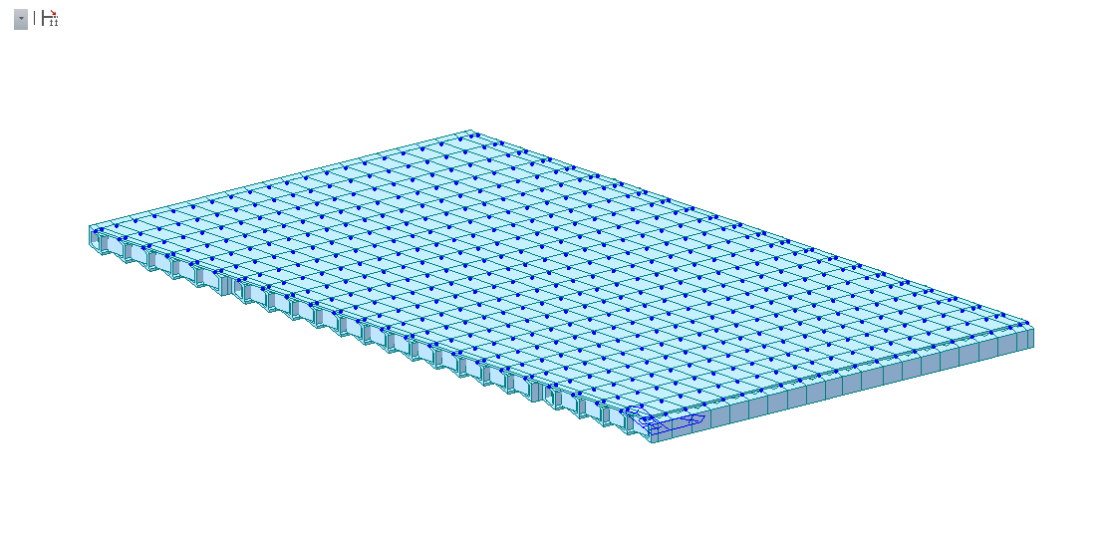

图 9-1 有限元模型示意图

## 构件尺寸及钢筋布置

根据原设计竣工图文件结合现场结构尺寸核查结果，检算截面尺寸及钢筋布置详见图 9-2～图 9-5，承载能力检算中主梁纵向普通钢筋不予考虑，此处不列出。



（a）中梁 （b）中梁

图 9-2 主梁断面尺寸布置示意图（单位：cm）



备注：主梁断面为4肢直径8mm钢筋

图 9-3 主梁立面箍筋布置示意图（单位：cm）



（a）支点断面 （b）跨中断面

图 9-4 预应力钢束断面布置示意图（单位：cm）



图 9-5 预应力钢束纵向布置示意图（单位：m）

## 主要材料及材料性能

（1）混凝土

**表 9-1 混凝土材料及材料性能表**

|  |  |  |  |  |  |  |
| --- | --- | --- | --- | --- | --- | --- |
| **强度**  **等级** | **弹性模量(MPa)** | **容重** | ***f*ck(MPa)** | ***f*tk(MPa)** | ***f*cd(MPa)** | ***f*td(MPa)** |
| C50（主梁） | 3.45×104 | 26 | 32.4 | 2.65 | 22.4 | 1.83 |
| C50（铺装） | 3.45×104 | 25 | 32.4 | 2.65 | 22.4 | 1.83 |
| 沥青铺装 | / | 24 | / | / | / | / |

（2）预应力钢筋

**表 9-2 预应力钢筋材料及材料性能表**

| **预应力钢筋材料名称** | **弹性模量**  **(MPa)** | **容重**  **(kN/m3)** | **线膨胀系数** | ***fpk***  **(MPa)** | ***fpd***  **(MPa)** | ***f'pd***  **(MPa)** |
| --- | --- | --- | --- | --- | --- | --- |
| 高强度低松弛钢绞线 | 195000 | 78.500 | 1.2×10-5 | 1860 | 1260 | 390 |

**表 9-3 预应力钢筋特性值表**

| **板位置** | **预应力钢筋名称** | **钢束**  **总面积**  **(mm2)** | **张拉控制应力**  **(MPa)** | **张拉**  **控制力**  **(kN)** | **管道**  **直径**  **(mm)** | ***μ*** | ***k***  **(1/mm)** | **锚具**  **变形**  **(mm)** | **松弛**  **系数** | **超张拉** |
| --- | --- | --- | --- | --- | --- | --- | --- | --- | --- | --- |
| 中板 | N1 | 695 | 1395 | 969.525 | 67 | 0.15 | 1.5×10-6 | 6 | 0.3 | 否 |
| N2 | 556 | 1395 | 775.620 | 56 | 0.15 | 1.5×10-6 | 6 | 0.3 | 否 |
| 边板 | N1/N2 | 695 | 1395 | 969.525 | 67 | 0.15 | 1.5×10-6 | 6 | 0.3 | 否 |

（3）普通钢筋

**表 9-4 普通钢筋材料及材料性能表**

| **钢筋规格** | **弹性模量(MPa)** | **容重** | ***fs*k(MPa)** | ***f*sd(MPa)** | ***f’*sd(MPa)** | **备注** |
| --- | --- | --- | --- | --- | --- | --- |
| HPB300 | 2.10×105 | 78.5 | 300 | 250 | 250 | 箍筋 |

## 检算荷载组合

**表 9-5 荷载工况**

| **序号** | **工况名称** | **描述** |
| --- | --- | --- |
| 1 | 恒荷载 | DL |
| 2 | 钢束一次 | TP |
| 3 | 收缩二次 | SS |
| 4 | 徐变二次 | CS |
| 5 | 钢束二次 | TS |
| 6 | 人群 | CRL |
| 7 | 车道荷载 | M |

**荷载组合列表：**

基本1:基本；1.200(DL)+1.200(TS)+1.000(CS)+1.000(SS);

基本2:基本；1.200(DL)+1.200(TS)+1.000(CS)+1.000(SS)+1.400(M);

基本3:基本；1.200(DL)+1.200(TS)+1.000(CS)+1.000(SS)+1.400(CRL);

基本4:基本；1.200(DL)+1.200(TS)+1.000(CS)+1.000(SS)+1.400(M)+1.050(CRL);

基本5:基本；1.000(DL)+1.000(TS)+1.000(CS)+1.000(SS);

基本6:基本；1.000(DL)+1.000(TS)+1.000(CS)+1.000(SS)+1.400(M);

基本7:基本；1.000(DL)+1.000(TS)+1.000(CS)+1.000(SS)+1.400(CRL);

基本8:基本；1.000(DL)+1.000(TS)+1.000(CS)+1.000(SS)+1.400(M)+1.050(CRL);

频遇1:频遇；1.000(DL)+1.000(TP)+1.000(TS)+1.000(CS)+1.000(SS)+1.000(CRL);

频遇2:频遇；1.000(DL)+1.000(TP)+1.000(TS)+1.000(CS)+1.000(SS)+0.544(M);

频遇3:频遇；1.000(DL)+1.000(TP)+1.000(TS)+1.000(CS)+1.000(SS)+0.544(M)+0.400(CRL);

准永久1:准永久；1.000(DL)+1.000(TP)+1.000(TS)+1.000(CS)+1.000(SS)+0.400(CRL);

准永久2:准永久；1.000(DL)+1.000(TP)+1.000(TS)+1.000(CS)+1.000(SS)+0.311(M);

准永久3:准永久；1.000(DL)+1.000(TP)+1.000(TS)+1.000(CS)+1.000(SS)+0.311(M)+0.400(CRL);

汽车荷载按城-A级，人群按《城市桥梁设计规范》CJJ11-2011取值，即为3.6kN/m2。

## 持久状况承载能力极限状态

### 9.5.1 正截面抗弯验算

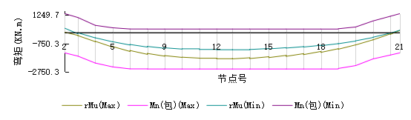

图 9-6 持久状况正截面抗弯验算包络图（边梁）

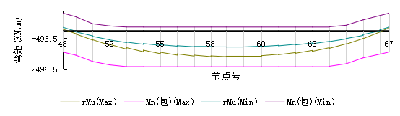

图 9-7 持久状况正截面抗弯验算包络图（中梁）

结论：

按照JTG 3362-2018第5.1.2-1条验算，结构的重要性系数*作用效应的组合设计最大值≤构件承载力设计值，满足规范要求。

### 9.5.2 斜截面抗剪验算

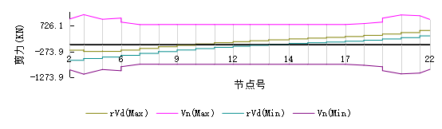

图 9-8 持久状况斜截面抗剪验算包络图（边梁）

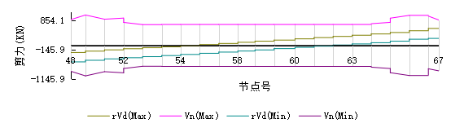

图 9-9 持久状况斜截面抗剪验算包络图（中梁）

结论：

按照JTG 3362-2018第5.1.2-1条验算，结构的重要性系数*作用效应的组合设计最大值≤构件承载力设计值，满足规范要求；

按照JTG 3362-2018第5.2.11或8.4.4条进行抗剪截面验算，满足规范要求。

## 持久状况正常使用极限状态

### 9.6.1 正截面抗裂验算

**A**类预应力混凝土构件，在作用（荷载）短期效应组合下，应符合下列条件：

***σst-σpc* ≤ 0.7*ftk***

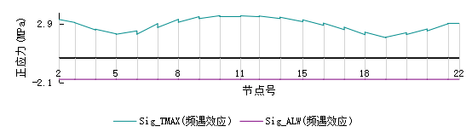

图 9-10 使用阶段正截面抗裂验算（频遇-顶）包络图（边梁）

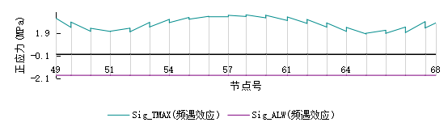

图 9-11 使用阶段正截面抗裂验算（频遇-顶）包络图（中梁）

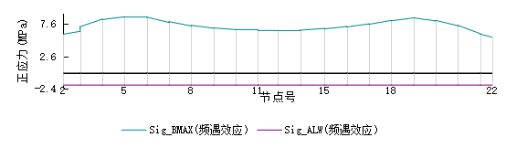

图 9-12 使用阶段正截面抗裂验算（频遇-底）包络图（边梁）

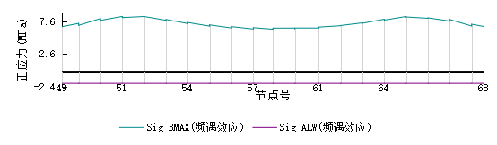

图 9-13 使用阶段正截面抗裂验算（频遇-底）包络图（中梁）

结论：

按照JTG 3362-2018第6.3.1-3条公式验算：

顶缘=1.720 MPa(压应力)≤=1.855 MPa(拉应力)，满足规范要求；

底缘=5.563 MPa(压应力)≤=1.855 MPa(拉应力)，满足规范要求。

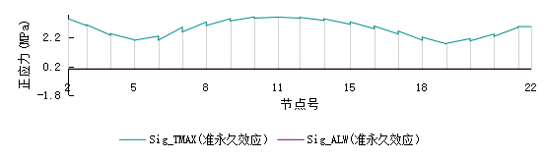

图 9-14 使用阶段正截面抗裂验算（准永久-顶）包络图（边梁）

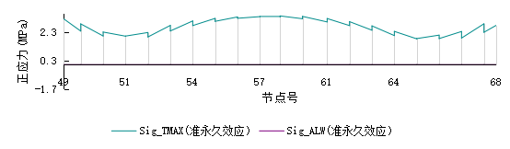

图 9-15 使用阶段正截面抗裂验算（准永久-顶）包络图（中梁）

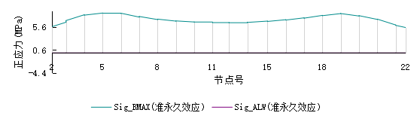

图 9-16 使用阶段正截面抗裂验算（准永久-底）包络图（边梁）

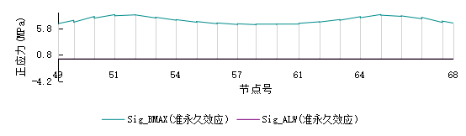

图 9-17 使用阶段正截面抗裂验算（准永久-底）包络图（中梁）

结论：

按照JTG 3362-2018第6.3.1-4条公式验算：

顶缘=1.752 MPa(压应力)≤0.000 MPa(拉应力))，满足规范要求；

底缘=5.547 MPa(压应力)≤0.000 MPa(拉应力)，满足规范要求。

### 9.6.2 斜截面抗裂验算

A类预应力混凝土构件，在作用（荷载）短期效应组合下，应符合下列条件：

预制构件：*σtp≤*0.7*ftk*

现场浇筑（包括预制拼装）构件：*σtp≤*0.5*ftk*

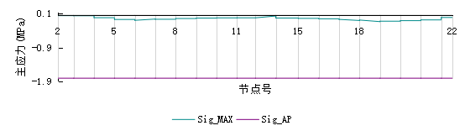

图 9-18 使用阶段顶底板斜截面抗裂验算包络图（边梁）

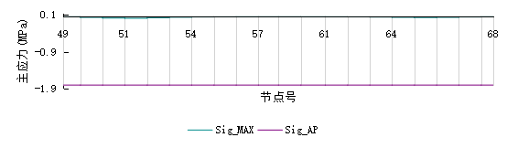

图 9-19 使用阶段顶底板斜截面抗裂验算包络图（中梁）

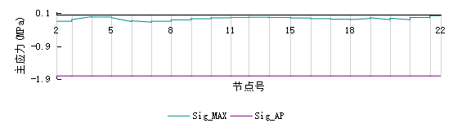

图 9-20 使用阶段腹板斜截面抗裂验算包络图（边梁）

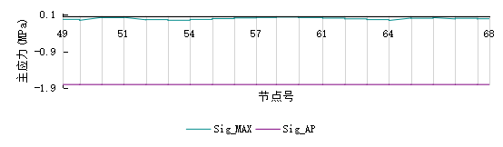

图 9-21 使用阶段腹板斜截面抗裂验算包络图（中梁）

结论：

按照JTG 3362-2018第6.3.1-7条公式验算：=0.219 MPa(拉应力)≤=1.855 MPa(拉应力)，满足规范要求。

### 9.6.3 变形验算

结论：

按照JTG 3362-2018第6.5.3条验算：边梁汽车荷载（不计冲击系数）和人群荷载频遇组合最大挠度设计值fd=4.82mm ≤最大挠度允许值fn=32.17mm，满足规范要求；

中梁汽车荷载（不计冲击系数）和人群荷载频遇组合最大挠度设计值fd=4.63mm ≤最大挠度允许值fn=32.17mm，满足规范要求。

## 持久状况应力验算

### 9.7.1 正截面压应力验算

按照JTG 3362-2018第7.1.5-1条公式，荷载取其标准值，汽车荷载考虑冲击系数。

受压区混凝土的最大压应力：

未开裂构件：σkc+σpc≤0.5fck

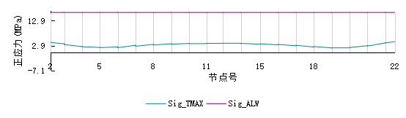

图 9-22 使用阶段正截面压应力验算（顶）包络图（边梁）

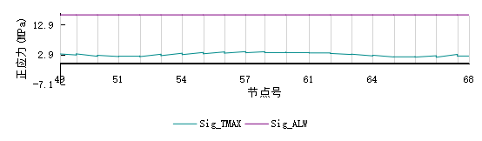

图 9-23 使用阶段正截面压应力验算（顶）包络图（中梁）

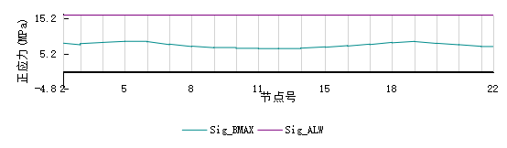

图 9-24 使用阶段正截面压应力验算（底）包络图（边梁）

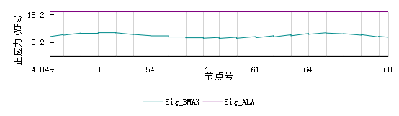

图 9-25 使用阶段正截面压应力验算（底）包络图（中梁）

结论：

按照JTG 3362-2018第7.1.5-1条公式验算：

顶缘=4.473 MPa≤=16.200 MPa，满足规范要求；

底缘=8.690 MPa≤=16.200 MPa，满足规范要求。

### 9.7.2 斜截面主压应力验算

按照JTG 3362-2018第7.1.6条公式，混凝土的主压应力应符合下式规定：*σcp≤*0.6*fck*；

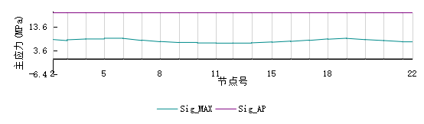

图 9-26 使用阶段斜截面主压应力包络图（边梁）

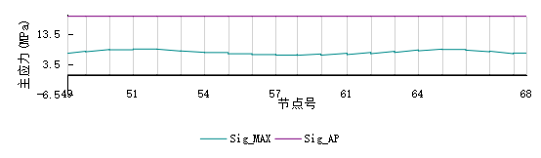

图 9-27 使用阶段斜截面主压应力包络图（中梁）

结论：

按照JTG 3362-2018第7.1.6-1条公式验算：=8.712 MPa≤=19.440 MPa，满足规范要求。

# 静载试验

## 桥梁静载试验概况

### 10.1.1 试验荷载

本次荷载试验控制荷载为城-A级（《城市桥梁设计荷载标准》CJJ11-2011（2019年版））、人群荷载3.6kN/㎡。根据桥梁现场实际情况，采用四轴重车加载方式，在荷载效率η范围内对桥梁加载吨位进行计算，确定共计采用3部重车进行静载试验，现场所用加载车辆参数详见图 10-1、表 10-1。



图 10-1 加载车辆参数图

**表 10-1 加载车辆参数表**

|  |  |  |  |  |  |  |  |  |  |
| --- | --- | --- | --- | --- | --- | --- | --- | --- | --- |
| **编号** | **车牌号** | **轴距(m)** | | | **轮距D(m)** | | **轴重(kN)** | | **总重(kN)** |
| **A** | **B** | **C** | **前轮** | **后轮** | **1+2轴** | **3+4轴** |
| 1# | 闽AQ7287 | 1.40 | 4.20 | 1.80 | 2.10 | 1.90 | 196.80 | 418.90 | 615.70 |
| 2# | 闽AU0221 | 1.40 | 3.90 | 1.80 | 2.10 | 1.90 | 183.20 | 366.50 | 549.70 |
| 3# | 闽AQ7831 | 1.40 | 4.20 | 1.80 | 2.10 | 1.90 | 186.30 | 417.90 | 604.20 |
| 4# | 闽AR0625 | 1.40 | 4.20 | 1.80 | 2.10 | 1.90 | 189.70 | 417.20 | 606.90 |

### 10.1.2 加载工况及荷载效率

本次试验为鉴定性荷载试验，根据《公路桥梁荷载试验规程》（JTG/T J21-01-2015），静载试验荷载效率系数ηq要求如下：



式中：*ηq*－静载试验荷载效率，对鉴定性荷载试验，其值宜介于0.95~1.05之间；

*Ss*－在静力试验的实际工况荷载作用下，控制截面的最大内力或变位计算值；

*S*－控制荷载产生的同一加载控制截面内力或位移的最不利效应计算值；

*μ*－按规范取用的冲击系数值。

本次静载试验共计2个工况，荷载效率为0.95～0.96之间，加载内容及试验荷载效率具体情况详见表10-2所示。车辆加载位置布置详见图10-2、图10-3。

**表 10-2 加载内容及试验荷载效率一览表**

| **工况**  **编号** | **工况内容** | **测试项目** | **控制截面设计弯矩(kN·m)** | **控制截面试验弯矩(kN·m)** | **荷载效率** |
| --- | --- | --- | --- | --- | --- |
| 工况一 | 最大正弯矩左偏 | 变形、应变 | 443.7 | 426.7 | 0.96 |
| 工况二 | 最大正弯矩右偏 | 变形、应变 | 443.7 | 422.6 | 0.95 |



备注：工况一一级（1#、3#车），二级（1#、2#、3#车），满载（1#～4#车）

图 10-2 工况一车辆布置图（单位：cm）



备注：工况二一级（1#、2#车），二级（1#、2#、4#车），满载（1#～4#车）

图 10-3 工况二车辆布置图（单位：cm）

### 10.1.3 测点布置

根据《公路桥梁荷载试验规程》（JTG/T J21-01-2015）相关要求，结合桥梁现状及结构受力特点，进行试验测点布置。

（1）变形测点布置

变形采用水准仪进行测试，在桥面跨中断面布置变形测点，测点从左至右依次编为1#～16#，测点布置见图 10-4所示。



图 10-4 变形测试截面测点布置图（单位：cm）

（2）应变测点布置

应变采用振弦式应变计以及振弦读数仪进行测试，在跨中截面主梁梁底布置应变测点，测点从左往右依次编为1#～16#，测点布置示意见图 10-5所示。



图 10-5 应变测试截面测点布置图

### 10.1.4 试验过程

正式加载之前应进行预加载。本次试验采用分级加载，按工况分级加载原则，加载时先进行工况一一级加载，待加载稳定后（持荷时间不少于5min后，结构最大变形测点在最后5min内的变形增量小于第一个5min变形增量的15%，或小于测量仪器的最小分辨值时，通常认为结构变形达到相对稳定），测读控制截面各测点应变、变形，并观察重点部位工作现状；满足试验控制标准后，继续二级加载，稳定后检测应变、变形，并观察重点部位工作现状；满足试验控制标准后，加载至满载，稳定后检测应变、变形，读数完毕后，加载车退出桥跨，待桥梁变形恢复稳定后，进行读数，检测应变及变形的恢复情况。同前所述步骤完成工况二的加载，并量测各测试项目。

## 测试结果

### 10.2.1 工况一测试结果

（1）变形测试结果

工况一试验荷载作用下，控制截面变形检测结果详见表 10-3、图 10-6。检测结果表明：满载作用下，控制截面最大实测弹性变形值为5.33mm，校验系数为0.51～0.81，相对残余变形为8.04%～15.95%。

**表 10-3 变形检测结果汇总表**

| **测点** | **实测值(mm)** | | | **满载理论值(mm)** | **校验**  **系数** | **相对残余**  **变形** |
| --- | --- | --- | --- | --- | --- | --- |
| **总变形** | **弹性变形** | **残余变形** |
| 1# | 4.59 | 4.12 | 0.47 | 7.52 | 0.55 | 10.24% |
| 2# | 4.93 | 4.42 | 0.51 | 7.35 | 0.60 | 10.34% |
| 3# | 5.34 | 4.90 | 0.44 | 7.15 | 0.69 | 8.24% |
| 4# | 5.60 | 5.15 | 0.45 | 6.88 | 0.75 | 8.04% |
| 5# | 5.92 | 5.33 | 0.59 | 6.55 | 0.81 | 9.97% |
| 6# | 3.30 | 2.90 | 0.40 | 4.17 | 0.70 | 12.12% |
| 7# | 2.57 | 2.16 | 0.41 | 3.61 | 0.60 | 15.95% |
| 8# | 1.85 | 1.58 | 0.27 | 3.07 | 0.51 | 14.59% |
| 备注 | 表中变形向下为正值。 | | | | | |

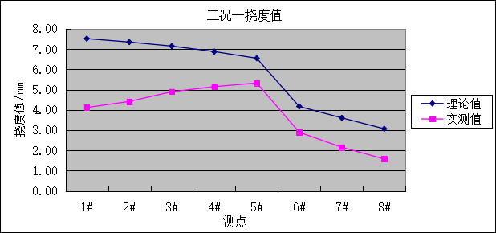

图10-6 弹性变形实测值与满载理论值关系曲线

（2）应变测试结果

工况一试验荷载作用下，控制截面应变检测结果详见表10-4、图10-7。检测结果表明：满载作用下，控制截面最大实测纵向弹性拉应变为75με，校验系数为0.44～0.65，相对残余应变为0.00%～6.06%。

**表 10-4 应变检测结果汇总表**

| **测点** | **实测值(με)** | | | **满载理论值(με)** | **校验**  **系数** | **相对残余**  **应变** |
| --- | --- | --- | --- | --- | --- | --- |
| **总应变** | **弹性应变** | **残余应变** |
| 1# | 66 | 62 | 4 | 107 | 0.58 | 6.06% |
| 2# | 77 | 75 | 2 | 116 | 0.65 | 2.60% |
| 3# | 64 | 62 | 2 | 116 | 0.53 | 3.13% |
| 4# | 62 | 62 | 0 | 116 | 0.53 | 0.00% |
| 5# | 62 | 62 | 0 | 109 | 0.57 | 0.00% |
| 6# | 29 | 28 | 1 | 53 | 0.53 | 3.45% |
| 7# | 24 | 24 | 0 | 54 | 0.44 | 0.00% |
| 8# | 22 | 21 | 1 | 48 | 0.44 | 4.55% |
| 备注 | 表中应变受拉为正值。 | | | | | |

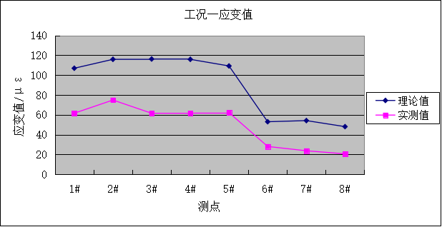

图 10-7 弹性应变实测值与满载理论值关系曲线

（3）结构工作状况观测结果

试验过程中，桥梁各部件工作状况未见明显异常。

### 10.2.2 工况二测试结果

（1）变形测试结果

工况二试验荷载作用下，控制截面变形检测结果详见表 10-5、图 10-8。检测结果表明：满载作用下，控制截面最大实测弹性变形值为5.23mm，校验系数为0.49～0.80，相对残余变形为8.03%～18.39%。

**表 10-5 变形检测结果汇总表**

| **测点** | **实测值(mm)** | | | **满载理论值(mm)** | **校验**  **系数** | **相对残余**  **变形** |
| --- | --- | --- | --- | --- | --- | --- |
| **总变形** | **弹性变形** | **残余变形** |
| 9# | 2.61 | 2.36 | 0.25 | 3.07 | 0.77 | 9.58% |
| 10# | 2.99 | 2.44 | 0.55 | 3.61 | 0.68 | 18.39% |
| 11# | 3.41 | 2.98 | 0.43 | 4.17 | 0.71 | 12.61% |
| 12# | 5.85 | 5.20 | 0.65 | 6.54 | 0.80 | 11.11% |
| 13# | 5.83 | 5.23 | 0.60 | 6.87 | 0.76 | 10.29% |
| 14# | 5.23 | 4.81 | 0.42 | 7.13 | 0.67 | 8.03% |
| 15# | 4.84 | 4.38 | 0.46 | 7.32 | 0.60 | 9.50% |
| 16# | 4.11 | 3.63 | 0.48 | 7.48 | 0.49 | 11.68% |
| 备注 | 表中变形向下为正值。 | | | | | |

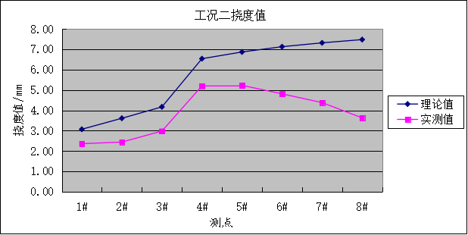

图 10-8 弹性变形实测值与满载理论值关系曲线

（2）应变测试结果

工况二试验荷载作用下，控制截面应变检测结果详见表10-6、图10-9。检测结果表明：满载作用下，控制截面最大实测纵向弹性拉应变为69με，校验系数为0.48～0.61，相对残余应变为1.43%～9.52%。

**表 10-6 应变检测结果汇总表**

| **测点** | **实测值(με)** | | | **满载理论值(με)** | **校验**  **系数** | **相对残余**  **应变** |
| --- | --- | --- | --- | --- | --- | --- |
| **总应变** | **弹性应变** | **残余应变** |
| 9# | 24 | 23 | 1 | 48 | 0.48 | 4.17% |
| 10# | 30 | 29 | 1 | 54 | 0.54 | 3.33% |
| 11# | 34 | 31 | 3 | 53 | 0.58 | 8.82% |
| 12# | 62 | 58 | 4 | 109 | 0.53 | 6.45% |
| 13# | 68 | 66 | 2 | 115 | 0.57 | 2.94% |
| 14# | 70 | 69 | 1 | 114 | 0.61 | 1.43% |
| 15# | 63 | 57 | 6 | 114 | 0.50 | 9.52% |
| 16# | 60 | 56 | 4 | 106 | 0.53 | 6.67% |
| 备注 | 表中应变受拉为正值。 | | | | | |

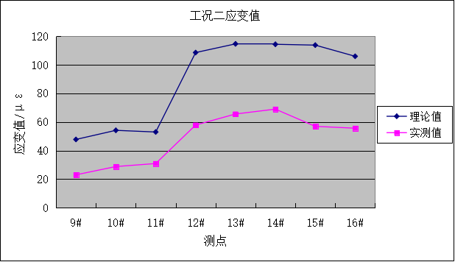

图 10-9 弹性应变实测值与满载理论值关系曲线

（3）结构工作状况观测结果

试验过程中，桥梁各部件工作状况未见明显异常。

# 桥梁动载试验估

## 桥梁自振特性试验

采用环境随机振动法测定桥跨结构由于桥址处风荷载、地脉动等随机荷载激振而引起的桥梁结构微幅振动响应，以分析桥跨结构的自振特性。

（1）测点布置

根据现场实际情况及测试需要，在第2跨4等分点处布置振动传感器。本次试验采样频率为100Hz，采样时间为10分钟，测点布置见图 11-1。



图 11-1 自振特性试验测点布置示意图（单位：cm）

（2）试验结果与分析

自振特性试验检测结果表明：桥梁实测竖向一阶自振频率为7.32Hz，大于有限元模型理论竖向一阶自振频率5.51Hz。桥跨现状整体刚度大于设计刚度，满足设计要求。桥梁实测及理论振型图详见图 11-2、图 11-3。

|  |
| --- |
| 福新路桥图片 |
| 图 11-2 实测竖向1阶振型 |
|  |
| 图 11-3 理论竖向1阶振型 |

## 桥梁动力相应试验

本次动力响应试验选取第1跨为试验对象。采用无障碍行车试验及制动试验测定桥跨结构由于车辆行驶引起的桥梁结构的振动响应，以分析桥跨结构的动力响应。

（1）动力响应试验测点布置

在第2跨跨中截面L22#梁梁底布置动应变测点，测点布置详见图 11-4。



图 11-4 桥梁动力响应试验测点布置图

（2）试验荷载

采用静载试验1#载重汽车进行桥梁动力响应试验加载，试验过程中载重汽车按指定路线进行加载。动力响应试验共分10km/h跑车、20km/h跑车、30km/h跑车、10km/h刹车、20km/h刹车、30km/h刹车，共6个工况。

桥梁冲击系数实测值与设计理论冲击系数比较详见表 9-1，实测动应变曲线详见图9-5～图9-8。检测结果表明：在各试验工况下，桥梁实测冲击系数为0.02～0.08，小于设计理论冲击系数取值0.29。

**表 11-1 桥梁实测冲击系数与设计理论冲击系数比较汇总表**

| **测点** | **工况** | **车速(km/h)** | **冲击系数实测值**μ | **设计理论冲击系数**μ´ |
| --- | --- | --- | --- | --- |
| 1#测点 | 跑车 | 10 | 0.05 | 0.29 |
| 20 | 0.02 |
| 30 | 0.08 |
| 刹车 | 10 | 0.08 |
| 20 | 0.08 |
| 30 | 0.07 |
| 备注 | 设计理论冲击系数采用理论基频按《公路桥涵设计通用规范》(JTG D60-2015)第4.3.2条规定计算得到。 | | | |

|  |
| --- |
|  |
| 图 11-5 10km/h跑车测点动应变图 |
|  |
| 图 11-6 20km/h跑车测点动应变图 |
|  |
| 图 11-7 30km/h跑车测点动应变图 |
|  |
| 图 11-8 10km/h刹车测点动应变图 |
|  |
| 图 11-9 20km/h刹车测点动应变图 |
|  |
| 图 11-10 30km/h刹车测点动应变图 |

# 结论与分析评估

## 桥梁缺损状况结论

### 12.1.1 桥面系检查结论

### 12.1.2 上部结构检查结论

### 下部结构检查结论

## 桥梁结构检测结论

### 12.2.1 混凝土强度检测

所检主梁构件混凝土强度推定值均大于60MPa，所检桥台构件混凝土强度推定值为30.5MPa～33.1MPa。

### 12.2.2 钢筋保护层厚度

L1-23#主梁、L2-5#主梁、L2-8#主梁、L3-11#主梁、L3-12#主梁、L3-24#主梁、2#墩盖梁测区保护层厚度对结构钢筋耐久性的影响评定标度为1（影响不显著），L1-30#主梁、L2-21#主梁、G1-1#盖梁测区保护层厚度对结构钢筋耐久性的影响评定标度为3（有影响），L1-22#主梁测区保护层厚度对结构钢筋耐久性的影响评定标度为5（钢筋易失去碱性保护，发生锈蚀）。

### 12.2.3 混凝土碳化深度检测

所检主梁的混凝土碳化深度为0.5mm，所检桥台台帽的混凝土碳化深度为10.5mm～18.9mm，所检构件碳化深度对钢筋锈蚀的影响评价结果均为“无影响”。

### 12.2.4 混凝土电阻率检测

所检构件测区混凝土电阻率对钢筋锈蚀影响的评价结果均为“可能的锈蚀速率：很慢”。

## 技术状况指数结论

福州市福新路凤坂河桥桥梁技术状况指数BCI为92.21，完好状态评估等级为A级，即该桥处于完好状态。桥面系、上部结构和下部结构桥梁结构状况指数BSI分别为59.25、91.00、91.51，结构状况评估等级分别为D级（不合格）、A级（完好）和A级（完好）。

## 桥梁结构检算结论

桥梁承载能力检算结果表明：现状桥梁上部结构承载能力满足设计荷载（城-A级）、人群荷载3.6kN/㎡的要求。

## 桥梁静载试验结论

在各试验工况满载下,各控制截面应变和变形校验系数均小于1.0；退载后相对残余应变与变形均小于规范规定限值20%,即在试验荷载作用下，桥梁结构应变校验系数、变形校验系数、相对残余应变和相对残余变形等指标满足规范要求。试验过程,桥梁各部件工作状况均未见明显异常。

## 桥梁动载试验结论

### 12.6.1 自振特性试验

经试验模态分析，福州市福新路凤坂河桥实测竖向一阶自振频率为7.32z,根据委托方提供的设计图纸建模计算得到竖向一阶自振频率理论值为5.51Hz,桥梁的实测竖向一阶自振频率大于理论频率，表明桥梁现状整体刚度较大。

### 12.6.2 动力响应试验

对福州市福新路凤坂河桥进行0km/h跑车、20km/h跑车、30km/h跑车、10km/h刹车、20km/h刹车、30km/h刹车共6个工况动力响应试验,检测结果表明：在各试验工况下,桥梁实测动力放大系数μ=0.02～0.08，均小于设计理论冲击系数取值0.29。

# 有关建议

一、建议对福州市福新路凤坂河桥目前存在的问题采取处理措施，主要包括：

（1）定期清除伸缩缝内沉积物，保持伸缩缝的自由伸缩；修复伸缩缝保护带裂缝。

（2）对桥面裂缝进行修复。

（3）对本报告提及的其他病害进行处理。

二、管养单位应严格限制超载、超限车辆通行，按照《城市桥梁养护技术标准》要求，加强桥梁经常性检查、定期检测（根据CJJ 99-2017第4.3.1条，常规定期检测应每年1次，可根据城市桥梁实际运行状况和结构类型、周边环境等适当增加检测次数；结构定期检测应按规定的时间间隔进行，Ⅰ类养护的城市桥梁宜为3年～5年，Ⅱ类～Ⅴ类养护的城市桥梁时间间隔宜为6年～10年）与维修养护工作，确保桥梁的完好和安全运行。

（本页以下空白）

# 附件

## 现场天气情况

**表 11-1 天气情况一览表**

| **检测项目** | **时间** | **天气状况** | **温度（℃）** |
| --- | --- | --- | --- |
| 外观检查、  结构检测、静动载试验 | 2022.4.13 | 晴 | 26 |
| 2022.4.27 | 晴 | 26 |

## 现场工作照

|  |  |
| --- | --- |
| 87d951f3ac5c444fd86651e9197fef7 | 4da84e2be5fd9a3afe4a05dcf428770 |
| 挠度数据采集 | 应变数据采集 |
| 324d76573d45918653b476c8aca4f86 | 636f20ab5b9f2d3e609d27a7a7477fb |
| 车辆加载-1 | 车辆加载-2 |
| IMG20220413105447 | IMG20220413105144 |
| 回弹测试 | 混凝土保护层深度测试 |

（以下无正文）